Одеський національний університет імені І. І. Мечникова

Факультет психології та соціальної роботи
_________________________________________________

Кафедра загальної психології і психології розвитку особистості

Дипломна робота
на здобуття освітньо − кваліфіційного рівня «бакалавр»

на тему: «Особливості впливу дитячо-батьківських відносин на формування суверенності психологічного простору особистості»

«The features of the influence of child-parent relationships on the formation of the sovereignty of the psychological space of personality»
Виконала: студентка 4 курсу денної форми навчання
напряму підготовки 6.030102- «Психологія»
Добинда Олександра Василівна
Керівник: кандидат психологічних наук, доцент кафедри
загальної психології і психології розвитку особистості,
Артюхіна Наталія Вікторівна_________________________
Рецензент: доктор психологічних наук, доцент кафедри диференціальної і спеціальної психології,
Литвиненко Ольга Дмитрівна
Рекомендовано до захисту:  Протокол засідання кафедри  № 9 від 15 травня 2019 р.  Завідувач кафедри  _______________ Кіреєва З.О. | Захищено на засіданні ДЕК №  протокол №____ від ____________ р.  Оцінка_____________/___ ___/_____  (за національною шкалою, шкалою ЕСТS, бали)  Голова ДЕК  ________________ Якупов В.А.
Одеса – 2019
ЗМІСТ
ВСТУП.....................................................................................................................3
РОЗДІЛ1. ТЕОРЕТИЧНЕ ДОСЛІДЖЕННЯ ВПЛИВУ ДИТЯЧО-БАТЬКИВСЬКИХ ВІДНОСИН НА ФОРМУВАННЯ СУВЕРЕННОСТІ ПСИХОЛОГИЧНОГО ПРОСТОРУ ОСОБИСТОСТІ В ЮНАЦЬКОМУ ВІЦІ………………..…………………………………………................................6
1.1.Психологічні особливості особистості в юнацькому віці……….....……6
1.2. Суверенність психологічного простору як суттєва характеристика для розвитку й формування особистості …………….…………………………..14
1.3.Дитячо-батьківські відносини та їхнє значення дляформування суверенності психологічного простору особистості в юнацькому віці……18
Висновки до першого розділу……………………………………...….………..25
РОЗДІЛ 2. ЕМПІРИЧНЕ ДОСЛІДЖЕННЯ ВПЛИВУ ДИТЯЧО-БАТЬКІВСКИХ ВІДНОСИН НА ФОРМУВАННЯ СУВЕРЕННОСТІ ПСИХОЛОГИЧНОГО ПРОСТОРУ ОСОБИСТОСТІ У ЮНАЦЬКОМУ ВІЦІ ……………...…….........................................……………………...............27
2.1. Обґрунтування обраних методик та опис процедури дослідження……27
2.2. Дослідженнядитяче - батьківських відносин за допомогою методики «Дитячо-батьківські відносини підлітків» …………………………………….33
2.3. Дослідженнясуверенності психологічного простору особистості за допомогою методики«Суверенність психологічного простору………….....40
2.4. Дослідженнясімейного стану за допомогою методики «Кінетичний малюнок сім'ї »…………………………………………………………………...46
2.5. Аналіз особливостей впливу дитячо-батьківських відносин на формування суверенності психологічного простору особистості в юнацькому віці……………………………………………………………………………...…58
Висновки до другого розділу…………………………………………….…...61
ВИСНОВКИ……………………………………………………...............……...64
СПИСОК ВИКОРИСТАНОЇ ЛІТЕРАТУРИ…...…...………………….......67
ВСТУП

Актуальність дослідження. У останні десятиліття у вітчизняній психології сформувався новий методологічний погляд на розуміння буття людини , а саме суб'єктно-середовищний підхід до розгляду особистості. Він дозволяє підійти до практичного вивчення особистості як психопросторового явища, що характеризується певною структурою і володіє рядом властивостей і якостей. Ключовими конструктами в рамках даного підходу є поняття психологічного простору та психологічної суверенності особистості. Згідно з С.К. Нартовою-Бочавер, простір з цілісними межами, що надає його власнику можливість підтримувати свою особистісну автономію, визначається як суверенний, а простір з порушеними межами – як депривований, при цьому депривується потреба у приватності, тобто можливості керувати взаємодією зі світом.Психологічний простір розвивається в онтогенезі за допомогою появи нових вимірів, перенесення своїх кордонів у рамках вже існуючих вимірів (розширення області суверенності), наповнення їх різним вмістом відповідно до досвіду та завданнями дорослішання.
Особливе значення врахування суверенності психологічного простору набуває саме у юнацькому віці, коли йде активне формування его-ідентичності особистості. Чим сильніше вторгнення батьків у особисте життя юнаків (читання щоденників, годування крізь силу, яке часто зустрічається саме в нашій культурі, відсутність особистого простору, маніпуляції поведінкою юнаків через стан батьків і так далі), тим більш негативний вплив причиняється формуванню цілісної, самостійної, відповідальної особистості. Вторгаючись в особисте життя юнаків, батьки сприяють порушенню їхнього психологічного здоров'я, яке являє собою стан психоемоційного благополуччя.
Отже, проблема цілісності «Я», непорушності кордонів особистості, має високе теоретичне і особливо прикладне значення для вивчення питання психологічного здоров'я людини у будь-якому віці. В сучасній науковій літературі проблемам досліджень впливу дитячо-батьківських відносин на формування особистості присвячені роботи зарубіжних та вітчизняних вчених, а саме А.Я. Варга, А. І. Захарова, А.Е. Лічко, А. В. Петровського, Г. В. Бурменської, О. А. Карабанова, Л. С. Виготського, М.І. Лісіна, З. Фрейда, Е. Еріксона та інших.
Проблемам дослідження суверенності психологічного простору особистості присвячені роботи С. К. Нартової-Бочавер, К. А. Абульханова-Славської, Р.Соммером, Р. Баркер та інших.
Отже, враховуючи те, що як всяке складне, системне явище, особистість формується під впливом великого числа факторів, серед яких сімейне середовище є одним з основних для формування гармонійної, суверенної, психологічно-благополучної дитини, ми й обрали темою нашого дослідження вивчення впливу дитячо-батьківських відносин на формування суверенності психологічного простору особистості в юнацькому віці.
Мета дослідження – здійснити теоретично-емпіричне дослідження впливу дитячо-батьківських відносин на формування суверенності психологічного простору особистості в юнацькому віці.
Досягнення мети дослідження передбачає виконання наступних завдань:
- Теоретично дослідити основні підходи до проблеми визначення впливу дитячо-батьківських відносин на формуваннясуверенності психологічного простору особистості в юнацькому віці.
- Провести емпіричне дослідження дитячо-батьківських відносин та суверенності психологічного простору у респондентів підліткового віку.
- Визначити особливості впливу дитячо-батьківських відносин на формування суверенності психологічного простору особистості в юнацькому віці.
Об’єкт дослідження – дитячо-батьківські відносини
Предмет дослідження –особливості впливу дитячо-батьківських відносин на формування суверенності психологічного простору особистості.
Методи дослідження. Для вирішення завдань та досягнення поставленої мети були використані наступні методи дослідження: теоретичні (аналіз, синтез, порівняння, узагальнення, систематизація наукової літератури); емпіричні (спостереження, бесіда, психодіагностичне тестування) та методи математичної статистики. Метод психодіагностичного тестування включав в себе наступні методики:
1.Дитячо-батьківські відносини підлітків, розроблена П. Трояновскою (2003);
2.Суверенність психологічного простору, розроблена С. К. Нартовою-Бочавер;
3. Кінетичний малюнок сім'ї, модифікація Р. Бернса та С. Кауфмана.
Емпірична база дослідження: Дослідження проводилось на базі Сергіївської ЗОШ № 8 I-III ступенів,31 жовтня 2018 року. Для проведення емпіричного дослідження були обрані 30 респондентів юнацького віку. Гендерний склад вибірки: 15 дівчат, 15юнаків. Середній вік респондентів– 16 років.
Структура роботи. Робота викладена на_75 сторінках, з них основного тексту _59__ стор.; складається зі вступу, двох розділів з підрозділами, висновків,списку використаної літератури, що містить___60__джерел. Робота має__12__ таблиць, __2__ рисунків.

ВИСНОВКИ
На підставі проведеного теоретико - емпіричного дослідження особливостей впливу дитячо-батьківських відносин на формування суверенності психологічного простору особистості в юнацькому віці можна зробити наступні висновки щодо вирішення його основних завдань:
- Теоретичне дослідження основних підходів до проблеми визначення впливу дитячо-батьківських відносин на формування суверенності психологічного простору особистості в юнацькому віці свідчить про те, що здорові дитячо-батьківські відносини, які сприяють формуванню суверенності психологічного простору особистості повинні бути побудовані в такому стилі організації спільної діяльності, котра буде враховувати співпрацю дитини і батьків, взаємну повагу, емпатію, відповідальність, самостійність, готовність враховувати потреби і точки зору один одного, відстоювати свої кордони, вчасно ділиться своїм з іншою людиною і вмінням налагоджувати спільний побут. Кордони психологічного простору сформовані батьками дозволяють дитині ставиться до себе, як до суб'єкту і протягом подальшого життя вчиться самостійно формувати і відстоювати свої психологічні кордони і прагнути до набуття суверенності. Міцні психологічні кордони дозволяють людині бути відкритою, поважною і з довірою ставиться до навколишнього світу і інших людей, що дозволить успішно взаємодіяти людині з навколишнім середовищем. Всі перераховані вище якості і можливості, що відкриваються завдяки феномену суверенності є важливими для юнаків, які проходять етап сепарації від батьків, особистісного та професійного самовизначення, а також презентації творчих сил особистості.
- Емпіричне дослідження дитячо-батьківських відносин та суверенності психологічного простору у респондентів юнацького віку показало, відмінності з боку юнаків у ставленні до батька і матері.Так серед високого рівня такі показники, як прийняття, емпатія, емоційна дистанція, співпраця, вимогливість, моніторинг, авторитарність, у матері вище, ніж у батька, проте батько обходить матір по таким пунктам, як заохочення автономності, контроль, задоволення потреб дитини. Респонденти бачать матір, як члена сім’ї, який більше співпрацює та взаємодіє з ними, ніж батько, вона приймає більшу участь у прийнятті рішень, проте демонструє і більшу конфліктність, ніж батько. Крім того, якщо звертати увагу на параметр вимогливості, респонденти схиляються до того, що більш вимогливим являється батько. Діада батьків в середньому демонструє однакову систему виховання з високим рівнем заохочення і помірним рівнем покарання. Негативним фактором є те, що респонденти зазначили, що матір транслює неадекватне сприйняття образу дитини, в той час як батько демонструє низький рівень по цьому ж параметру. Щодо відносин батьків між собою (як чоловіка і дружини – подружньої пари), юнаки зазначають, що матір може бути як доброзичливою до чоловіка, так і ворожо налаштована, тобто її позиція доволі амбівалентна, в той час як чоловік демонструє більш доброзичливе ставлення до відносин з дружиною і налаштований добре до неї.
Щодо суверенності психологічного простору респондентів, то респонденти даної групи мають понижений рівень суверенності.Отримані данні характеризують середньо-груповий суб’єкт, як особу, з майже депривованим психологічним простором. Все це може свідчити про те, що респонденти нездатні встановлювати психологічну дистанцію по відношенню до оточуючих. Юнаки часто відчувають, що безсильні у відстоюванні власних кордонів. Вони не здатні контролювати та захищати все, що знаходиться всередині їх психологічного простору. Юнаки легко стають жертвами вторгнення до їх психологічного простору.
Проективна методика «Кінетичний малюнок сім’ї» підтверджує отримані результати щодо пониженої суверенності й відображає несприятливу, здебільшого дуже тривожну атмосферу в сімейних відносинах, свідчить про сильну емоційну дистанцію між юнаками та батьками та ворожість членів сім’ї один до одного. В сім’ях респондентів часто панує пригнічена та конфліктна атмосфера.
- Визначення особливостей впливу дитячо-батьківських відносин на формування суверенності психологічного простору особистостіпродемонструвало значущі кореляційні зв’язки як прямого, так і зворотного характеру між дитячо-батьківськими відносинами та суверенністю психологічного простору респондентів юнацького віку.
Таким чином, усі завдання дослідження були вирішені, а його мета досягнена.

СПИСОК ВИКОРИСТАНОЇ ЛІТЕРАТУРИ
- Баньковська Н. І. Взаємозв'язок мотивації до навчальної діяльності зі смисловими утвореннями особистості школяра / Баньковська Н. І. // Известия ТулГУ. Гуманітарні науки. – 2012. – №1-1. – С. 10.
- Бежаєва Д. Н., Зіновенко О. А. Психологічний клімат сім'ї як чинник благополуччя дошкільника / Бежаєва Д. Н., Зіновенко О. А. // Молодий вчений. – 2015. –С. 15.
- Богачкіна Наталія Олександрівна Психологія: конспект лекцій / Богачкіна Н. О. // Ексмо. – 2008р. – С. 25.
- Бондарєва О.В. Аспекти приватності в відносинах батьків з підлітками / Бондарєва О. В., Ктеніду М. Д., Хозяінова Т. К. // Южно-російський журнал соціальних наук. – 2014. – №2. – С. 14.
- Божович Л.І. Проблеми формування особистості / Божович Л. І., Фельдштейн Д. І. // М.: АСТ. – 1995. – С. 107.
- Бузарова О. О. Психолого-педагогічна характеристика дітей старшого дошкільного та молодшого шкільного віку / Бузарова О. О., Четиз Т. Н. // Вісник Адигейського державного університету. – Серія 3: Педагогіка і психологія. – 2007. – №3. – С. 16.
- Бузарова О. О. Психолого-педагогічна характеристика дітей старшогошкільного віку / Бузарова О. О. // Вісник Адигейського державного університету. – Серія 3: Педагогіка і психологія. 2007. – № 4. – С. 7.
- Бурменська Г.В. Статево-психологічний підхід в консультуванні дітей і підлітків: навчальний посібник для студентів вищихнавчальнихзакладів /Бурменська Г. В., Захарова Є. І. // К.: Академія. – 2002. – С. 37.
- Бурменська Г. В.Підходи до консультування дітей старшого шкільного віку / Бурменська Г. В., Бурменський І. Г.// К.: Академія. – 2005. – С. 64
- Вайолет Оклендер Приховані скарби. Путівник по внутрішньому світу дитини/ Вайолет О., пер. Білопольський В. // Сучасна психотерапія. – М.: Когіто-центр.– 2012. – С. 214.
- Варга А.Я. Опитувальник батьківських відносин / Варга А. Я. // Практикум з психодіагностики. –М.: видання МДУ. – 1988. – 72 с.
- Венгер О. Л. Психологічні рисункові тести / Венгер О. Л. // М.: ВЛАДОС-ПРЕСС. – 2008. – 20 с.
- Виготський Л. С. Проблеми віку / Виговський Л. С. //К.: Педагогіка. – 2004. – 24 с.
- Виготський Л.С. Дитяча психологія / Виготський Л. С. // Збірник творів. – 1982. –Т. 4. – С. 86
- Водінчар А. Взаємозв’язок суверенності психологічного простору людини і специфіки його міжособистісних відносин / Водінчар А., Орлик Л. А. // Гуманітарні науки. – Вісник Краунц.– 2016. – 31 с.
- Голубєва О. В. Діагностика типів дитячо-батьківських відносин / Голубєва О. В., Істратова О. М. // Російський психологічний журнал. – 2009. – Т. 6. – № 1. – С. 36
- Джон Таунсенд, Генрі Клауд Мистецтво важкої розмови/ Джон Т., Генрі К. // К.: Тріада. – 2013. – 76 с.
- Дьоміна І. А. Психологічні особливості планування майбутнього в віці ранньої юності / Дьоміна І. А. // Вісті АлтГУ. – 2000. – № 2. – 18-22 с.
- Едуард Олександрович Сокальський Юність – час проби творчих сил і стартів в майбутнє / Сокальський Е. О. // Педагогіка і психологія освіти. – 2013.– 12 с.
- Ельконін Д.Б. Дитяча психологія: навчальний посібник для студентів вищих навчальних закладів / Д. Б. Ельконін // М.: Видавничий центр «Академія». –4-е видання. – 2007. – 47-51 с.
- Ждакаєва Олена Іванівна Деструктивні дитячо-батьківські відносини як чинник девіантної поведінки підлітків / Ждакаєва О. І. // Психопедагогіка в правоохоронних органах. – 2010. – 57-62 с.
- Ісаєва Д. О. Особливості особистісної та професійної ідентичності в юності і ранньої дорослості / Ісаєва Д. О. // Вісник Санкт-Петербурзького університету. – 2013. – 8с.
- Істратова Оксана Миколаївна Сімейне неблагополуччя як соціально-психологічна проблема /Істратова О. М. // Вісті ПФУ. – Технічні науки. – 2013. – №10. – С. 9
- Карабанова О.А. Психологія сімейних відносин та основи сімейного консультування: навчальний посібник / Карабанова О. А. // М .: Гардарики. – 2004. – С. 8
- Корнєцкіх А. Ю. Дослідження суверенності психологічного простору у чоловіків і жінок на різних стадіях шлюбно-сімейного циклу / Корнєцкіх А. Ю. // Молодий вчений. – 2014. – С. 3
- Кузьміна С. І., Голуб М.С. Проективні методики і особливості застосування малюнкового методу діагностики /Кузьміна С. І., Голуб М. С. // Символ науки. – 2016. – №3-4. – С. 4
- Левкова Т. В. Суверенних психологічного простору як основа психологічного здоров’я особистості / Левкова Т. В. // Вісник Приамурского державного університету ім. Шолом-Алейхема. – 2010.
- Макушина О. П., Тенькова В. А. Методи психодиагностичної і психотерапевтичної роботи з сім'єю / Макушина О. П., Тенькова В. А. // Видавничо-поліграфічний центр Воронезького державного університету. – 2008. – С. 5-7
- Майкова Елеонора Юріївна Автономія як особистісна цінність / Майкова Е. Ю. // Влада. – 2012. – №11. – С. 84-87
- Маленова А. Ю., Потапова Ю. В. Зрілість особистості і її критерії як предиктори вивчення ситуації сепарації / Маленова А. Ю., Потапова Ю. В. // Вісник Омського університету. – Серія: Психологія. – 2014.– 12-13 с.
- Маленова Аріна Юріївна, Потапова Юлія Вікторівна Типи емоційного ставлення юнаків з різним рівнем особистісної зрілості до ситуації сепарації від батьків / Маленова А. Ю., Потапова Ю. В. // Вісті ТулГУ. – Гуманітарні науки. – 2015.– 11 с.
- Маленова Аріна Юріївна, Ляшевская Олена Володимирівна Сіблінгова позиція і вік дитини як фактори материнського відношення / Маленова А. Ю., Ляшевська О. В. // ОмГУ. – 2014. – №2. – С. 48 - 56
- Малютіна Т. В. Психологічні та психофізіологічні особливості розвитку в юнацькому (студентському) віці / Малютіна Т. В. // Омський науковий вісник. – 2014.– 5с.
- Мартіросян Карина Варданівна Суверенність особистого простору як предмет теоретичного та емпіричного психологічного дослідження / Мартіросян К. В. // Інтернет-журнал Науковедення. – 2013. – 23-25 с.
- Медведєв Олександр Михайлович, Судьїна Ірина Сергіївна Криза юності і її рефлексивне опосередкування / Медведєв О. М., Судьїна І. С. // Вісті ВДПУ. – 2009. – №01. – С. 181-184
- Меркулова А. А. Суверенність як особистісний предиктор професійного самовизначення підлітків / Меркулова А. А. // Лесосібірс. – 2017. – 51 с.
- Морозова Ірина Станіславівна, Вікторова Наталя Олександрівна Роль типу батьківської поведінки в процесі становлення психологічної суверенності підлітка / Морозова І. С., Вікторова Н. О. // Вісник КемГУ. – 2015. – 8-9 с.
- Муругова Ганна Олегівна, Морозова Ірина Станіславівна Вікова мінливість способів подолання негативних ситуацій в період ранньої юності / Муругова Г. О., Морозова І. С. // Вісті Іркутського державного університету. – Серія: Психологія. – 2018.– 7-9 с.
- Мухіна В. С. Вікова психологія / Мухіна В. С. // М. – 1997. – 396-420с.
- Н. В. Артюхіна Методичний посібник до курсу «Психологічний супровід розвитку особистості засобами арт-терапії» для студентів денної та заочної форм навчання відділення психології, напрям підготовки "Психологія", спеціалізація: психологія розвитку особистості / Н. В. Артюхіна // Одеса. – 2015. – 138 с.
- Нартова-Бочавер С. К. Людина суверенна: психологічне дослідження суб'єкта в його бутті / Нартова-Бочавер С. К. // Пітер-ПРЕСС. – 2008.– 398с.
- Нартова-Бочавер С. К. Опитувальник "суверенність психологічного простору" / Нартова-Бочавер С. К. // Новий метод діагностики особистості. – Психологічний журнал. – 2004.
- Нартова-Бочавер С. К., Бочавер К. А., Бочавер С. Ю. Життєвий простір сім'ї: об'єднання і поділ / Нартова-Бочавер С. К., Бочавер К. А., Бочавер С. Ю. // К.: Генеза. – 2011. – 320 с.
- Нартова-Бочавер С.К. Поняття «психологічний простір особистості»: обгрунтування і прикладне значення / С.К. Нартова-Бочавер // Психологічний журнал. – 2003. – 14-18 с.
- Нємов Р.С. Загальна психологія в трьох томах. Том 1. Вступ у психологію / Нємов Р. С. //Видання 6-те. – Т. 3. – Гриф УМО ВО. –2016. – 27 с.
- Оплєтін О. О. Обумовленість прагнення студентів вузу до саморозвитку психологічними особливостями віку юності, пов'язаними з вибудовуванням своєї «Я-концепції» / Оплєтін О. О. // Педагогічно-психологічні та медико-біологічні проблеми фізичної культури і спорту. – 2013.– 132-138с.
- Павлоцька Яна Ігорівна Психологічне благополуччя в контексті системи відносин особистості / Павлоцька Я. І. // Теорія і практика суспільного розвитку. – 2014. – №14. – С. 28-30
- Пономарьова Олена Віталіївна Дослідження образу матері у дошкільнят за допомогою методики «Малюнок сім'ї» / Пономарьова О. В. // Вісник ВятГУ. – 2013. – №2-3.– 139-144 с.
- Сафонова Марина Вадимівна, Тихонова Дар'я Анатоліївна Задоволеність життям підлітків з різними рівнями психологічної суверенності / Сафонова М. В., Тихонова Д. А. // Вісник КДПУ ім. В.П. Астаф'єва. – 2017. – 126-135 с.
- Сіденко Олена Олександрівна Особливості старшого підліткового віку / Сіденко О. О. // Муніципальна освіта: інновації та експеримент. – 2011. – №2.– 30-31с.
- Склярова Т.В. Вікова педагогіка і психологія: навчальний посібник для студентів педагогічних вузів /Склярова Т. В.,Янушкявічене О. Л. // М.: Покров. – 2004. – 143 с.
- Скорова Л. В. Формування суверенності психологічного простору у старших підлітків / Скорова Л. В. // Сибірський психологічний журнал. – 2013. – 75-81с.
- Слободчіков Віктор Іванович Психологія розвитку людини (Розвиток суб'єктивної реальності в онтогенезі) /Слободчіков В. І. // Видавництво Православного Свято-Тихонівського гуманітарного університету. – 2013. – Вісті, Гуманітарні науки. – 2015.– 109-111с.
- Токарєва Олена Миколаївна, Ричкова Лідія Сергіївна Дитячо-батьківські відносини як фактор розвитку спілкування дітей раннього віку /Токарєва О. М., Ричкова Л. С. // Вісник ЮУрГУ. – Серія: Психологія. – 2011.– 89-93 с.
- Харламенкова Н. Е. Суверенність психологічного простору особистості при різних типах переживаємих загроз / Харламенкова Н. Е. // Вісник Київського державного університету ім. Н.А. Некрасова. – 2015. – 38-41с.
- Хозяінова Т. К. Тип ставлення батьків до дітей як умова підтримки приватності підлітка / Хозяінова Т. К. // Вісник ТГПУ. – 2010.– 150-153с.
- Чернобровкіна Світлана Володимирівна Криза юності студентів як криза дорослішання / Чернобровкіна С. В. // ОмГУ. – 2014. – №1.– 14с.
- Шаповаленко І.В.Вікова психологія (Психологія розвитку та вікова психологія) / Шаповаленко І. В. // М.: Гардарики. – 2005. – 349 с.
- Щукіна Ю. В., Сахарова Н. А. Феномен «психологічні межі особистості» в психології / Щукіна Ю. В., Сахарова Н. А. // Психологічний журнал
Міжнародного університету природи, суспільства і людини «Дубна». – 2010. – 9 с.
- Яппарова Г. М. Деформація дитячо-батьківських відносин і необхідність навичок формування соціальної компетентності у дошкільників з неблагополучних сімей республіки Казахстан / Яппарова Г. М. // Вісник ТГУ. – № 11. – 2008.– 180-184с.

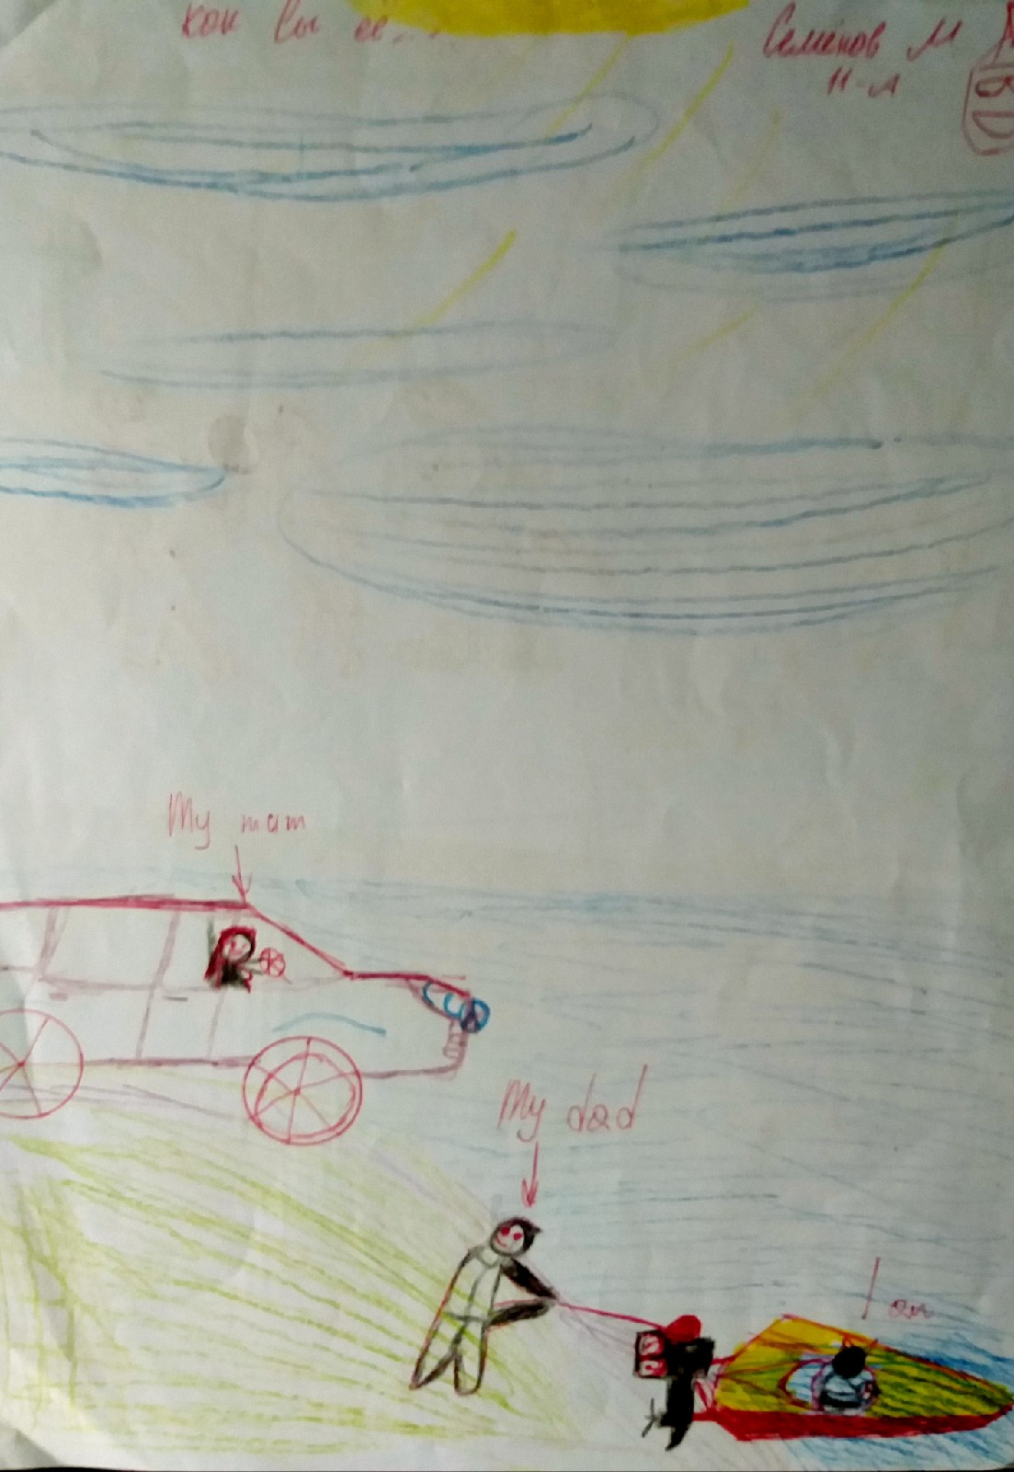
ДОДАТКИ
Додаток 1.
«Кінетичний малюнок сім'ї» респондента М. С., 16 років.(у кольорі)
Додаток 2.
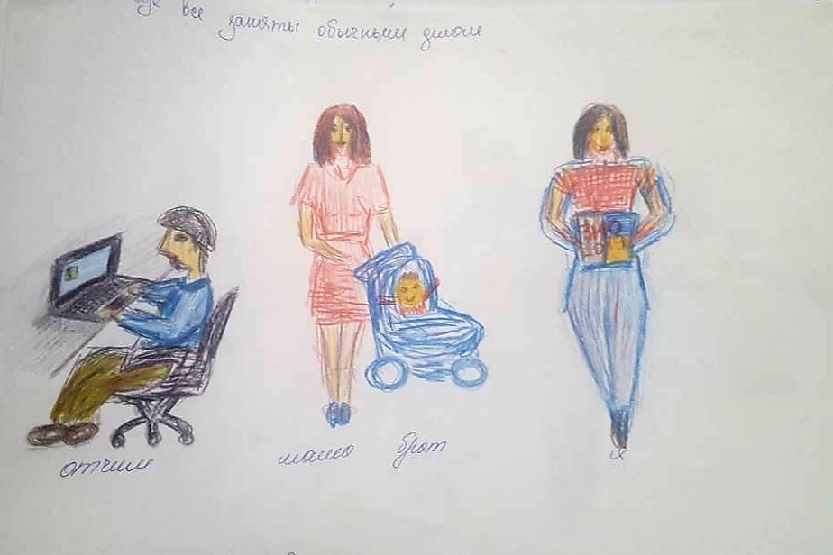
«Кінетичний малюнок сім'ї» респондентки К.Ш., 16 років.(у кольорі)

